НАСТАНАК СРПСКЕ ДРЖАВЕ

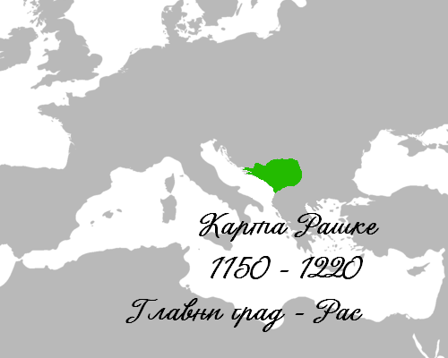
- Средином Х века српска племена су се ујединила у борби против Витзантинаца и Бугара и под кнезим Властимиром ствара се српска држава која је добила назив Рашка.
- Успон српске државе почео је средином ХII века Када је на њен престо дошао Стефан Немања. Он је значајно проширио српску државу. Немања је 1196. године предао престо свом средњем сину Стефану а он се закалуђерио и са сином Савом подигао манастир Хиландар.
- За време Немањиног сина Стефана Првовенчаног Србија постаје краљевина.
  - Једна од најзначајнијих личности у периоду јачања српске државе био је Растко Немањић Свети Сава. Сава је успео да се избори за самосталност српске цркве 1219. године и постао њен први архиепископ.
- Српска држава је имала највећу моћ за време владавине цара Душана који је дошао на престо 1331 године. Стално ратујући освојио је Албанију, Македоноју и велики део Грчке. Да би уредио односе у држави донео је познати Законик.
- После Душанове смрти (1355.) царство се распало. Многи великаши нису признавали ничију власт и Србија је издељена на мале области.

НАСТАНАК СРПСКЕ ДРЖАВЕ

- Средином Х века српска племена су се ујединила у борби против Витзантинаца и Бугара и под кнезим Властимиром ствара се српска држава која је добила назив Рашка.
- Успон српске државе почео је средином ХII века Када је на њен престо дошао Стефан Немања. Он је значајно проширио српску државу. Немања је 1196. године предао престо свом средњем сину Стефану а он се закалуђерио и са сином Савом подигао манастир Хиландар.
- За време Немањиног сина Стефана Првовенчаног Србија постаје краљевина.
  - Једна од најзначајнијих личности у периоду јачања српске државе био је Растко Немањић Свети Сава. Сава је успео да се избори за самосталност српске цркве 1219. године и постао њен први архиепископ.
- Српска држава је имала највећу моћ за време владавине цара Душана који је дошао на престо 1331 године. Стално ратујући освојио је Албанију, Македоноју и велики део Грчке. Да би уредио односе у држави донео је познати Законик.
- После Душанове смрти (1355.) царство се распало. Многи великаши нису признавали ничију власт и Србија је издељена на мале области.

